

МИНИСТЕРСТВО НАУКИ И ВЫСШЕГО ОБРАЗОВАНИЯ РОССИЙСКОЙ ФЕДЕРАЦИИ

**ФЕДЕРАЛЬНОЕ ГОСУДАРСТВЕННОЕ БЮДЖЕТНОЕ**

**ОБРАЗОВАТЕЛЬНОЕ УЧРЕЖДЕНИЕ ВЫСШЕГО ОБРАЗОВАНИЯ  
«ДОНСКОЙ ГОСУДАРСТВЕННЫЙ ТЕХНИЧЕСКИЙ УНИВЕРСИТЕТ»**

**(ДГТУ)**

Факультет Информатика и вычислительная техника

Кафедра Кибербезопасность информационных систем

**ОТЧЕТ ПО ЛАБОРАТОРНОЙ РАБОТЕ № 1**

**дисциплина «Программирование»**

|  |  |  |  |  |  |  |  |  |
| --- | --- | --- | --- | --- | --- | --- | --- | --- |
| Автор |  | | |  | Думановский Тихон Сергеевич | | | |
|  | (подпись, дата) | | |  |  | | | |
| Обозначение | 09.03.01. 490000.000 | | Группа | | | | ВИ33 |
| Направление подготовки | | 09.03.01 Информатика и вычислительная техника | | | | | |
| Профиль | Информатика и вычислительная техника | | | | | | |
| Проверил |  | | |  | | Ассистент Г. С. Домбаян | |
|  | (подпись, дата) | | |  | |  | |

Ростов-на-Дону

2022

**Лабораторная работа №1**

Разработка Windows приложений на C#. Введение в разработку форм.

**Цель**

Изучение методов построения форм Windows и получение навыков по настройке форм, созданию непрямоугольных и наследуемых форм в Microsoft Visual Studio, используя С#.

**Задания**

1. Создайте пользовательскую форму, которая во время выполнения будет иметь овальное очертание. Данная форма должна содержать функциональность, дающую возможность пользователю закрывать ее во время выполнения. Рекомендация: при разработке формы в виде эллипса используйте следующий код: myPath.AddEllipse(0, 0, this.Width, this.Height);  
   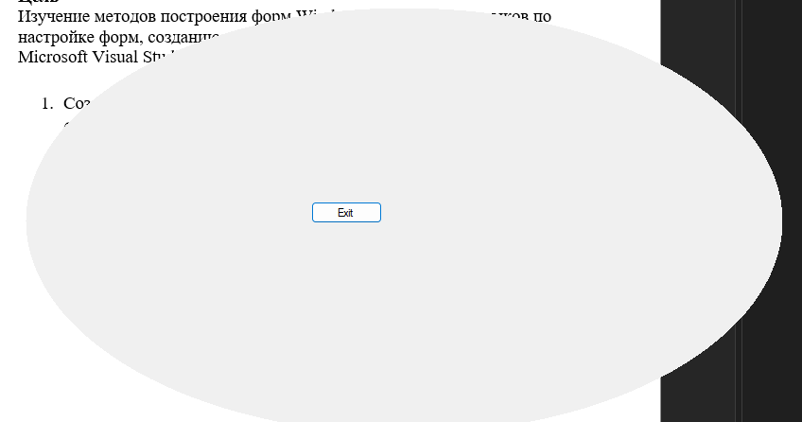
2. Создайте приложение с двумя формами и установите вторую форму как стартовую. Сделайте так, чтобы при запуске стартовая форма разворачивалась до максимальных размеров и содержала функциональность, дающую возможность пользователю открыть первую форму, отображающуюся в виде ромба зеленого цвета с кнопкой (в центре ромба) закрытия формы с надписью GREENPEACE. Первая форма должна в тайтле выводить ФИО студента и группу обучения.  
   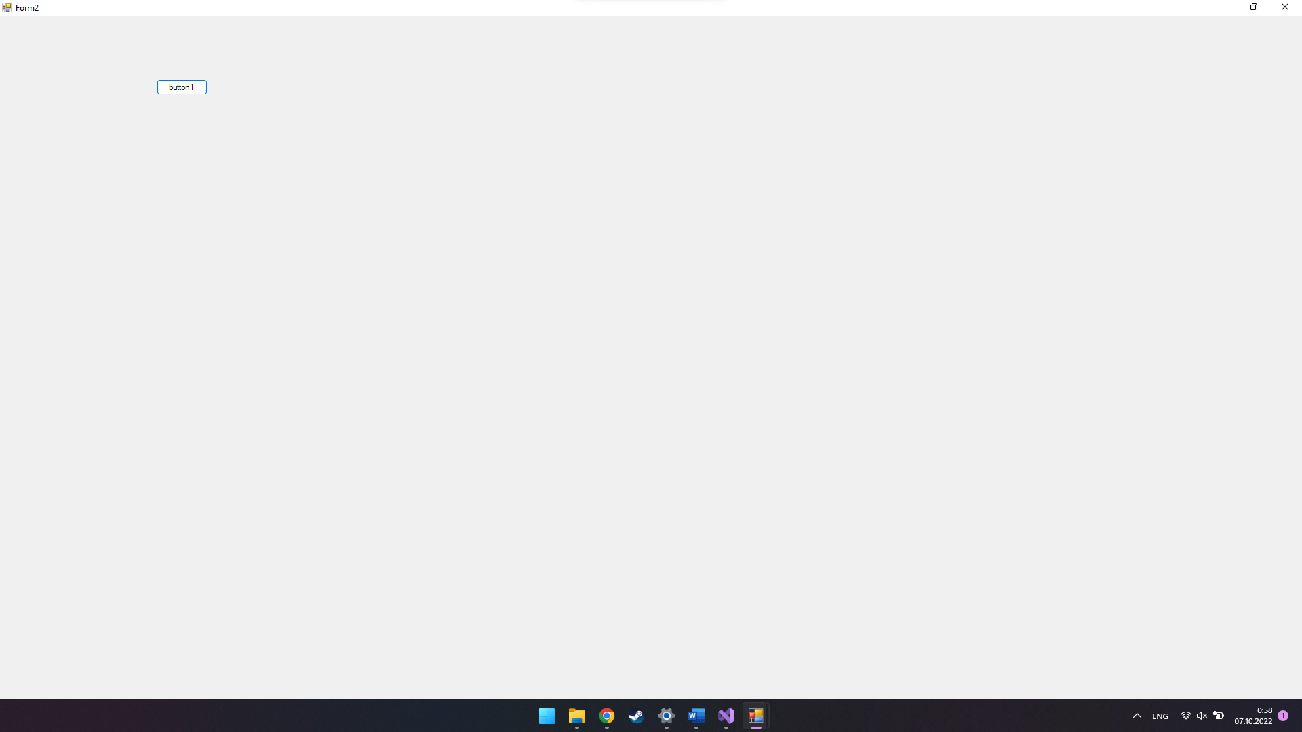  
   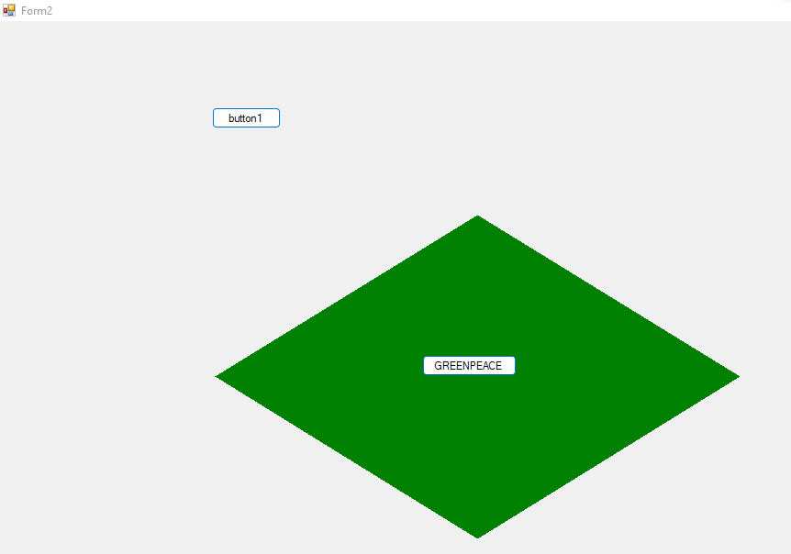
3. Создайте приложение, которое будет поддерживать организацию форм MDI. При создании MDI формы, на ней должна быть кнопка для открытия формы SDI. Форма SDI при открытии должна быть черным цветом и не иметь компонентов управления, при этом ее размеры можно было менять, так же форма должна иметь в центре кнопку её закрытия.

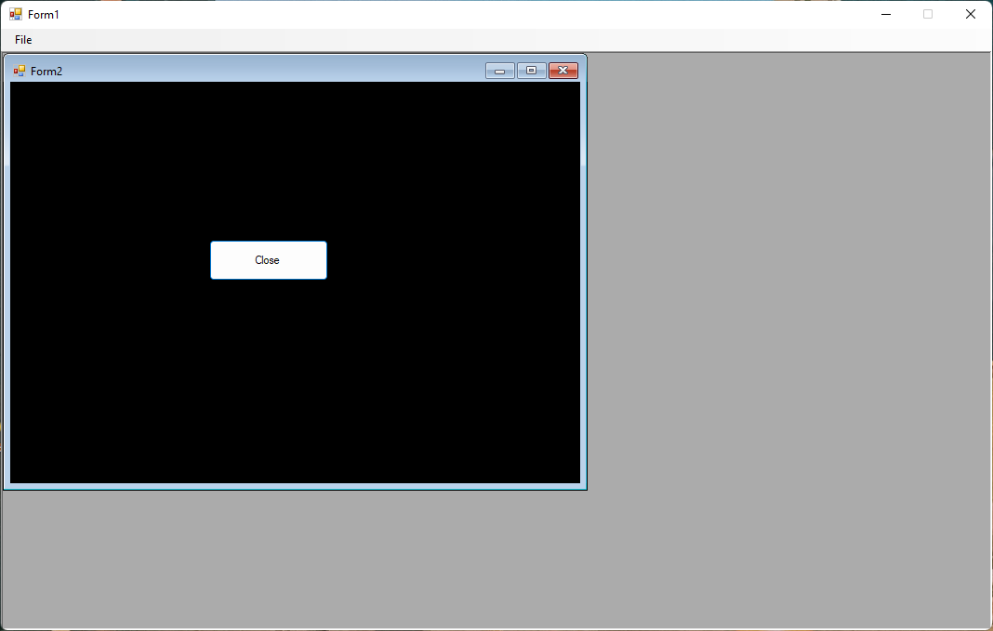

**Контрольные вопросы**

1. Что такое C#?
2. В чем отличие C# от других языков программирования?
3. Какую парадигму программирования поддерживает С#?
4. Что такое Microsoft .NET Framework?
5. Что такое MDI?
6. Что такое SDI?
7. Какие бывают формы?
8. Основные свойства формы?